实验五 进程的创建
实验性质： 验证性实验
建议学时： 2学时
任务数： 2个
实验难度： ★★★☆☆

1. 实验目的和任务要求
本实验的目的是掌握Linux 0.11操作系统中进程创建和程序加载执行的机制，通过调试跟踪fork和execve系统调用函数的执行过程，加深对进程管理原理的理解。
实验具体任务包括：
1.1 在Linux 0.11应用程序中调用fork函数创建子进程，分析父进程与子进程的执行流程。
1.2 调试跟踪fork系统调用在内核中的执行过程，理解进程控制块的复制与初始化机制。
1.3 理解fork与execve系统调用的区别与联系。

2. 实验原理

2.1 进程的基本概念
程序是指存储在磁盘上的可执行文件，而进程是正在执行的程序实例。Linux操作系统采用分时技术，将CPU运行时间划分为若干时间片，使多个进程能够”同时”运行。对于单CPU系统，某一时刻仅有一个进程在运行，但由于时间片通常为几十毫秒，用户感觉多个进程在并发执行。

2.2 进程管理机制
Linux 0.11内核最多支持64个进程同时存在。除第一个进程由系统手工建立外，其余进程均通过fork系统调用创建。内核使用进程标识号PID唯一标识每个进程。
内核通过进程表task数组对进程进行管理，该数组定义在kernel/sched.c文件第129行，长度为64。每个进程表项是一个指向task_struct结构的指针。task_struct结构（进程控制块PCB）定义在include/linux/sched.h文件第146行，包含进程运行状态、信号、进程号、父进程号、运行时间、打开文件、局部描述符表及任务状态段等信息。

2.3 fork系统调用机制
fork系统调用在进程表中创建与父进程几乎完全相同的子进程表项。子进程与父进程执行相同代码，但拥有独立的数据空间和环境参数。fork函数具有”调用一次，返回两次”的特性：在父进程中返回子进程的PID，在子进程中返回0。

2.4 进程的创建与程序加载
fork系统调用为子进程申请新的进程控制块，复制父进程的控制块信息，并对子进程控制块进行适当修改，使子进程与父进程执行相同程序。execve系统调用不申请新的进程控制块，而是直接修改当前进程控制块，使其执行新程序。
在实际应用开发中，通常结合使用fork和execve：先使用fork创建子进程，再在子进程中调用execve加载执行另一个程序。

3. 实验内容

3.1 任务一：fork函数创建子进程

3.1.1 基本fork调用实验
首先编写测试程序main.c，代码如下：
#define _LIBRARY
#include <stdio.h>
#include <unistd.h>
int main(int argc, char * argv[])
{
int pid;
printf("PID:%d parent process start.\n", getpid());
pid = fork();
if (pid != 0)
{
printf("PID:%d parent process continue.\n", getpid());
}
else
{
printf("PID:%d child process start.\n", getpid());
}
printf("PID:%d child process exit.\n", getpid());
return 0;
}
按F5启动调试后，在Linux 0.11系统中执行以下操作：
（1）使用vi编辑器创建main.c文件，输入上述代码。
（2）执行编译命令：gcc main.c -o app
（3）添加可执行权限：chmod +x app
（4）同步到磁盘：sync
（5）运行程序：./app
运行结果如图1所示。从输出可以看出，父进程和子进程都执行了fork之后的代码，但由于返回值不同，进入了不同的分支。
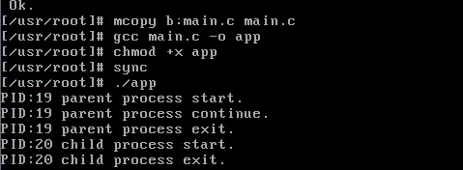
图1 基本fork调用运行结果

3.1.2 使用wait函数控制进程执行顺序
修改main.c，在父进程分支的开头添加wait函数调用：
if (pid != 0)
{
wait(NULL);
printf("PID:%d parent process continue.\n", getpid());
}
重新编译运行后，观察到父进程会等待子进程结束后才继续执行，运行结果如图2所示。
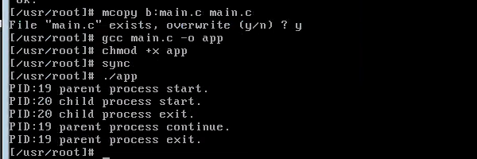
图2 使用wait函数后的运行结果

3.1.3 可视化查看进程运行轨迹
为直观观察父进程与子进程的运行轨迹，进行如下操作：
（1）在kernel/exit.c文件第166行添加断点，该位置是进程结束后调度其他进程的代码，如图3所示。
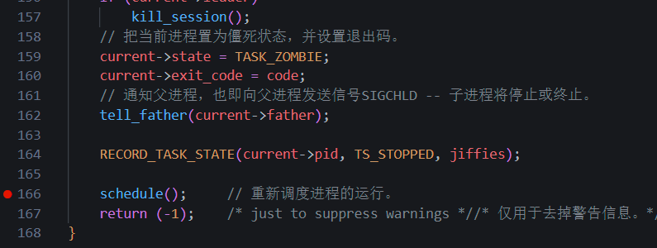
图3 在进程退出位置设置断点
（2）启动调试，Linux启动过程中会多次命中该断点，每次按F5继续运行直至系统启动完毕，如图4所示。
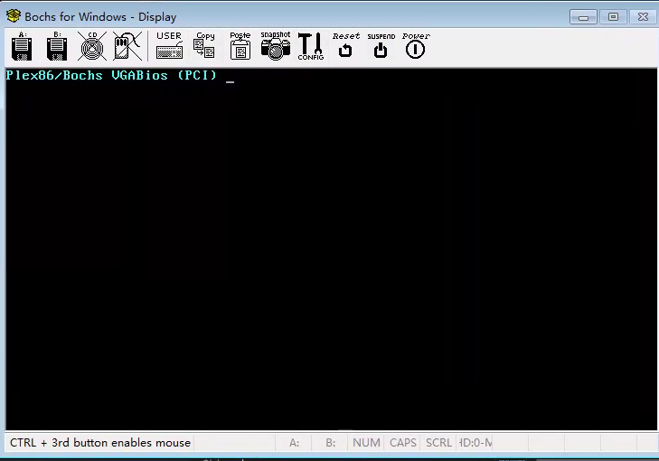
图4 系统启动过程中命中断点
（3）在终端输入./app运行程序。当第二次命中断点时，在VSCode的”View”菜单选择”Command Palette…“，输入”Lab: New Visualizer View”命令。
（4）在可视化视图编辑框中输入命令#sched并回车，查看进程运行轨迹，如图5所示。
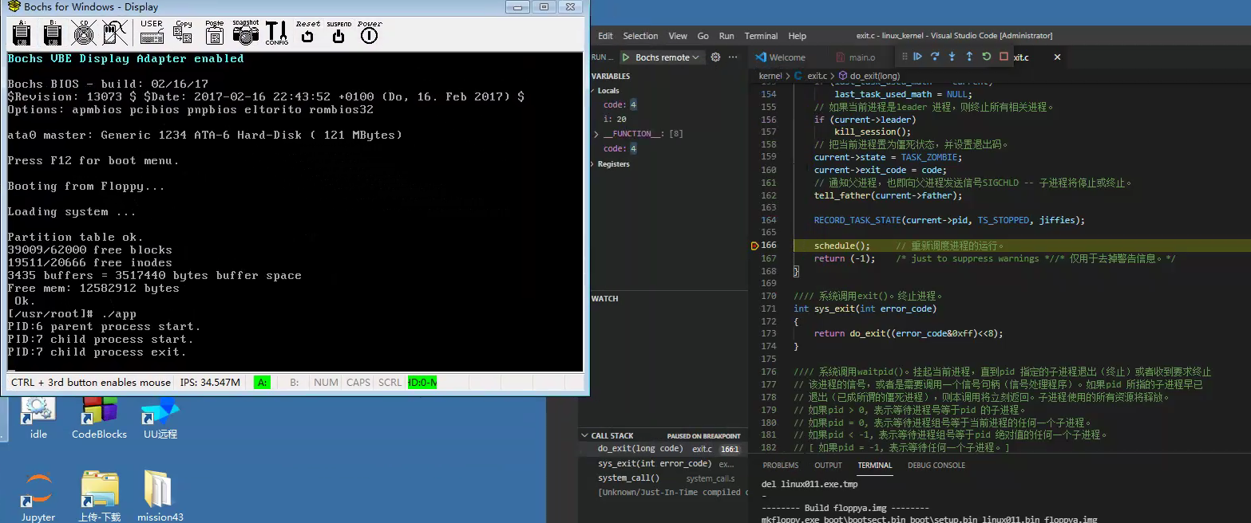
图5 进程调度可视化视图
从可视化视图可以清晰看到父进程创建子进程、父进程进入阻塞等待、子进程运行结束、父进程被唤醒的完整过程，如图6和图7所示。
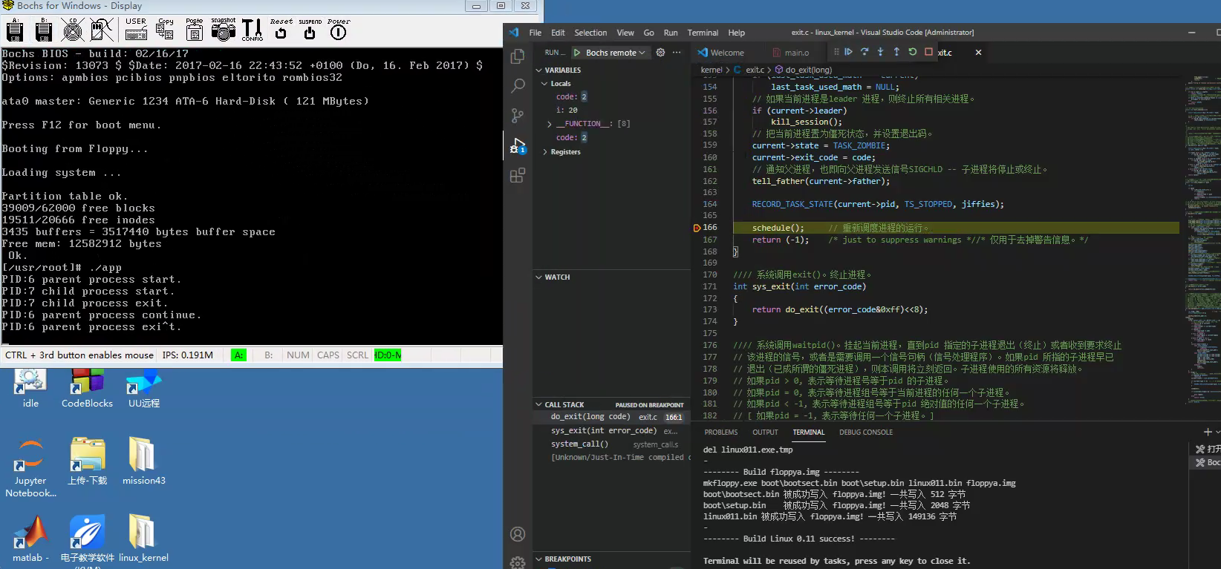
图6 进程运行轨迹详细信息
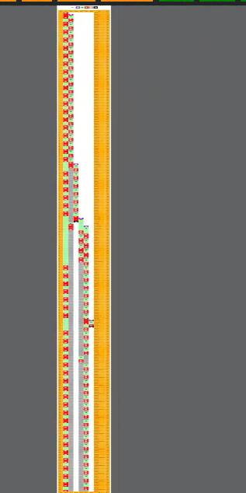
图7 进程状态变化轨迹

3.2 任务二：调试跟踪fork函数的执行过程

3.2.1 设置条件断点
为仅跟踪特定应用程序中fork函数的执行，需设置条件断点：
（1）启动调试，在Linux终端执行ls -l app查看app文件大小，记录该值（本实验中为10540字节），如图8所示。
图8 查看可执行文件大小
（2）关闭调试，在kernel/system_call.s文件第102行添加断点。
（3）右键点击断点，选择”Edit Breakpoint”，设置条件表达式：
$eax==2 && current!=0 && current->executable->i_size==10540
其中，2是fork的系统调用号，10540是app文件大小。该条件确保仅在app程序调用fork时命中断点，如图9所示。
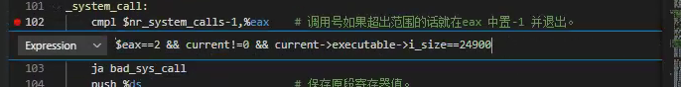
图9 设置条件断点

3.2.2 观察进程控制块信息
（1）启动调试，在终端运行./app，命中条件断点，如图10所示。
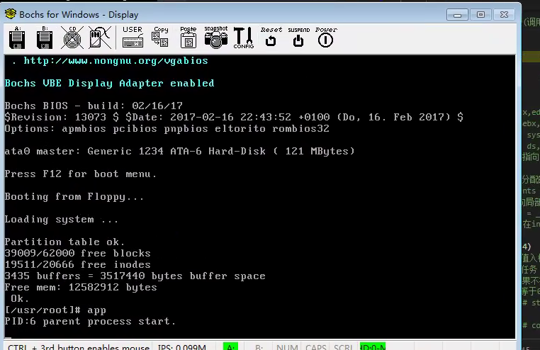
图10 命中fork系统调用断点
（2）在”WATCH”窗口添加变量last_pid和current->pid，查看当前进程号和最新进程号。
（3）展开current变量，观察当前进程信息：state=0表示运行态，counter=13表示剩余时间片，priority=15表示优先级，father=4表示父进程号，如图11所示。
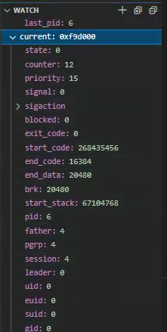
图11 当前进程控制块信息
（4）在”WATCH”窗口添加task数组，展开查看进程表中所有进程信息，如图12所示。可见current指针指向task[4]，即当前运行的app进程。
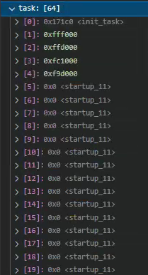
图12 进程表信息
（5）打开可视化视图，输入命令#task查看进程列表，如图13所示。背景为绿色且被current指针指向的进程即为当前进程。
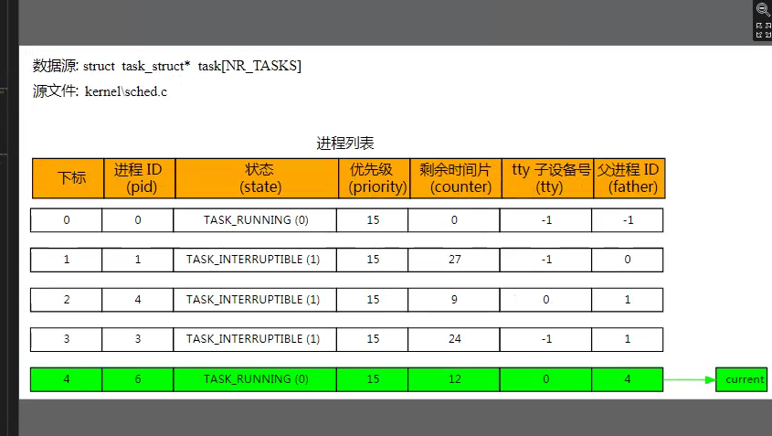
图13 进程列表可视化视图

3.2.3 跟踪fork内核函数执行
（1）按F10单步调试至第119行，按F11进入fork系统调用的内核函数，该函数为汇编实现，如图14所示。
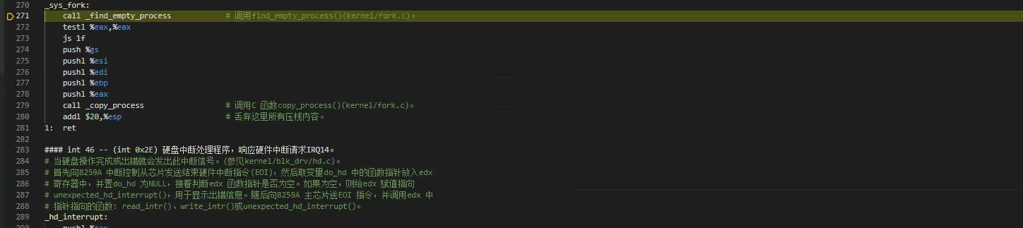
图14 进入fork内核函数
（2）单步执行至第272行。此时第271行的find_empty_process函数已执行完毕，该函数为新进程分配了唯一的进程号，并在task数组中找到空闲项。查看WATCH窗口，last_pid值已更新为新进程号，如图15所示。
图15 分配新进程号
（3）单步执行至第279行，按F11进入copy_process函数。注意第278行将EAX寄存器值（task数组下标）作为最后一个参数压栈。

3.2.4 分析copy_process函数执行过程
copy_process函数是fork过程的核心函数，负责为子进程申请进程控制块并初始化：
（1）第98行从内核空间申请一个4KB物理页，用于存放新进程的进程控制块。
（2）按F10执行第98行，将鼠标移至变量p，可见其值为新分配物理页的基址，如图16所示。
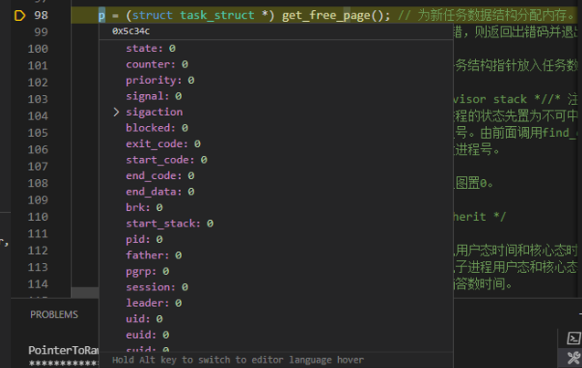
图16 分配进程控制块内存
（3）单步执行至第103行。第101行将子进程控制块指针放入task[nr]。在WATCH窗口查看task[5]，可见新建子进程控制块各成员初值均为0，如图17所示。
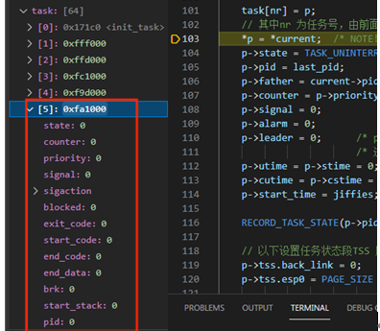
图17 新建子进程控制块初始状态
（4）执行第103行代码。该行将父进程控制块完全复制到子进程控制块，实现资源继承。此时对比task[4]和task[5]，两者内容完全相同，如图18所示。
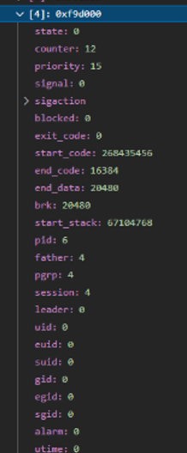
图18 复制父进程控制块到子进程
（5）继续单步执行，观察关键初始化操作： - 第104行：设置子进程为不可中断等待状态 - 第105行：设置子进程的进程号 - 第106行：设置子进程的父进程号 - 第125行：将子进程EAX寄存器设为0（这是fork在子进程中返回0的原因） - 第146行：调用copy_mem函数为子进程创建独立内存空间 - 第164-165行：为子进程在全局描述符表中设置TSS和LDT描述符
（6）运行至第171行，此时子进程已进入就绪态，如图19所示。
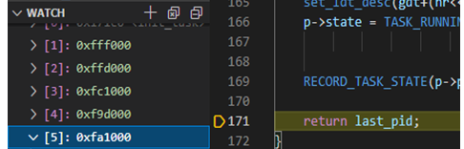
图19 子进程进入就绪态

3.2.5 从fork系统调用返回
（1）单步执行至从copy_process函数返回到kernel/system_call.s第280行。copy_process函数返回值（子进程PID）保存在EAX寄存器中，这是父进程从fork获得的返回值，如图20所示。
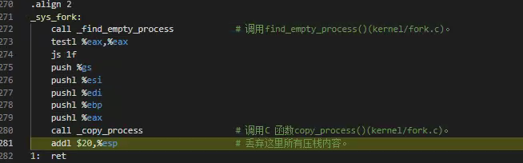
图20 从copy_process函数返回
（2）继续单步执行至kernel/system_call.s第120行，如图21所示。
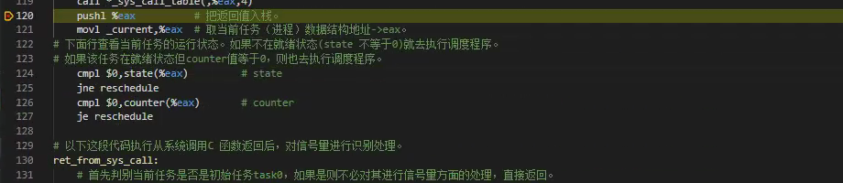
图21 返回系统调用入口
（3）单步执行至第133行。观察到在fork系统调用返回前未执行进程调度，因此父进程继续运行，如图22所示。
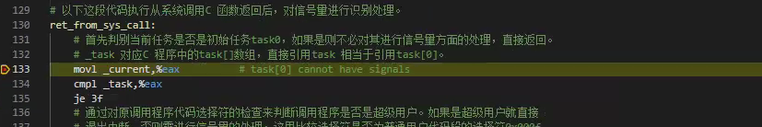
图22 从系统调用返回用户态
（4）按F5继续运行，在Bochs窗口可见app程序运行结束，如图23所示。
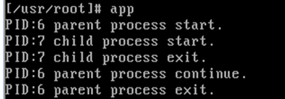
图23 程序运行结束

4. 实验的思考与问题分析

4.1 思考题1：循环创建10个子进程
编写程序使父进程循环创建10个子进程，每个子进程输出PID后退出，父进程等待所有子进程结束后再退出。
核心代码如下：
#define _LIBRARY
#include <stdio.h>
#include <unistd.h>
int main(int argc, char * argv[])
{
int i, pid;
printf("PID:%d parent process start.\n", getpid());
for (i = 0; i < 10; i++)
{
pid = fork();
if (pid == 0)
{
// 子进程分支
printf("PID:%d child process %d created.\n", getpid(), i + 1);
return 0;
}
else if (pid < 0)
{
printf("Fork failed!\n");
return 1;
}
// 父进程继续循环创建下一个子进程
}
// 父进程等待所有子进程结束
for (i = 0; i < 10; i++)
{
wait(NULL);
}
printf("PID:%d parent process exit.\n", getpid());
return 0;
}
程序设计要点：
（1）使用for循环调用fork函数10次创建子进程。
（2）在子进程分支中输出PID后立即return，避免子进程继续执行循环。
（3）父进程在循环结束后调用wait函数10次，等待所有子进程退出。
（4）每次fork后检查返回值，处理可能的创建失败情况。

4.2 思考题2：fork与execve结合使用
编写程序在子进程中使用execve加载执行另一个程序，父进程等待子进程退出后结束。
首先创建被执行的程序child_program.c：
#define _LIBRARY
#include <stdio.h>
#include <unistd.h>
int main(int argc, char * argv[])
{
printf("PID:%d child program is running.\n", getpid());
printf("This is a new program loaded by execve.\n");
return 0;
}
主程序main_exec.c代码如下：
#define _LIBRARY
#include <stdio.h>
#include <unistd.h>
int main(int argc, char * argv[])
{
int pid;
char *argv_child[] = {"/usr/bin/child_program", NULL};
printf("PID:%d parent process start.\n", getpid());
pid = fork();
if (pid == 0)
{
// 子进程分支
printf("PID:%d child process created.\n", getpid());
printf("Loading new program...\n");
execve("/usr/bin/child_program", argv_child, NULL);
// 如果execve成功，以下代码不会执行
printf("execve failed!\n");
return 1;
}
else if (pid > 0)
{
// 父进程分支
printf("PID:%d parent waiting for child.\n", getpid());
wait(NULL);
printf("PID:%d parent process exit.\n", getpid());
}
else
{
printf("Fork failed!\n");
return 1;
}
return 0;
}
程序设计要点：
（1）使用fork创建子进程，通过返回值判断父子进程分支。
（2）在子进程中调用execve函数，传入新程序路径和参数数组。
（3）execve成功执行后，子进程的代码段被完全替换，后续代码不会执行。
（4）父进程调用wait函数阻塞等待子进程结束。
（5）需先编译child_program.c生成可执行文件，并将其放置在正确路径。

4.3 fork与execve的区别与联系分析
通过实验可以总结出fork与execve的以下区别：
（1）进程控制块处理方式： fork为子进程申请新的进程控制块并复制父进程信息；execve直接修改当前进程的进程控制块，不创建新进程。
（2）代码执行： fork后父子进程执行相同代码；execve后进程执行全新的程序代码。
（3）进程号： fork创建新进程，获得新的PID；execve不改变进程号。
（4）内存空间： fork为子进程复制父进程的内存空间；execve用新程序的代码段和数据段替换当前进程的内存。
两者的联系在于：
（1）通常组合使用，先fork创建子进程，再在子进程中execve加载新程序。
（2）这种组合是Unix/Linux系统启动新程序的标准方式，既保证了进程隔离，又实现了程序切换。
（3）父进程通过fork创建子进程后仍能继续运行，而子进程通过execve加载执行新任务，实现了进程的并发执行。

5. 总结和感想体会
通过本次实验，深入理解了Linux 0.11操作系统中进程创建的完整机制。实验中通过调试跟踪fork系统调用的执行过程，直观观察到以下关键过程：
（1）进程控制块的分配与初始化机制，理解了task数组在进程管理中的作用。
（2）父进程控制块向子进程的复制过程，以及子进程特有属性的设置方法。
（3）fork函数”调用一次，返回两次”的实现原理，即通过设置子进程EAX寄存器为0实现不同返回值。
（4）父子进程内存空间的独立性，理解了copy_mem函数创建内存副本的重要性。
实验中使用的可视化工具极大地帮助了对进程运行轨迹的理解，能够清晰看到进程的创建、运行、阻塞和退出等状态变化。条件断点的使用技巧也值得在今后的调试工作中应用。
通过完成思考题，进一步掌握了fork与execve的区别与联系，理解了Unix/Linux系统中创建新进程执行新程序的标准方法。这种设计既保证了进程间的隔离性，又提供了灵活的程序加载机制。
本次实验加深了对操作系统进程管理理论知识的理解，特别是对进程创建、进程调度、进程状态转换等核心概念有了更加具体和深刻的认识。

